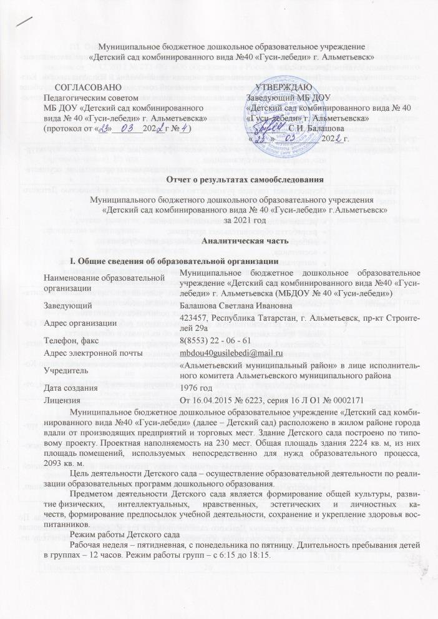
II. Оценка системы управления организации
Управление Детским садом осуществляется в соответствии с действующим законодательством и уставом Детского сада.
Управление Детским садом строится на принципах единоначалия и коллегиальности. Коллегиальными органами управления являются: педагогический совет, родительский комитет, общее собрание работников. Единоличным исполнительным органом является руководитель – заведующий.
Органы управления, действующие в Детском саду
Наименование органа | Функции
Заведующий | Контролирует работу и обеспечивает эффективное взаимодействие структурных подразделений организации,  утверждает штатное расписание, отчетные документы организации, осуществляет общее руководство Детским садом
Педагогический совет | Осуществляет текущее руководство образовательной деятельностью Детского сада, в том числе рассматривает вопросы:  - развития образовательных услуг;  - регламентации образовательных отношений;  - разработки образовательных программ;  - выбора учебников, учебных пособий, средств обучения и  - воспитания;  - материально-технического обеспечения образовательного процесса;  - аттестации, повышении квалификации педагогических работников;  - координации деятельности методических объединений
Родительский комитет | Содействует обеспечению оптимальных условий для организации воспитательно-образовательного процесса, в том числе рассматривает вопросы:  - координирует деятельность групповых родительских комитетов.  - проводит разъяснительную и консультативную работу среди родителей (законных представителей) воспитанников об их правах и обязанностях.  - совместно с администрацией ДОУ контролирует организацию качества питания воспитанников, медицинского обслуживания.  - обсуждает локальные акты ДОУ по вопросам, входящим в компетенцию Комитета.  - взаимодействует с другими органами самоуправления ДОУ по вопросам, относящимся к компетенции Комитета.
Общее собрание работников | Реализует право работников участвовать в управлении  образовательной организацией, в том числе:  - участвовать в разработке и принятии коллективного договора, Правил трудового распорядка, изменений и дополнений к ним;  - принимать локальные акты, которые регламентируют деятельность образовательной организации и связаны с правами и обязанностями работников;  - разрешать конфликтные ситуации между работниками и администрацией образовательной организации;  - вносить предложения по корректировке плана мероприятий организации, совершенствованию ее работы и развитию материальной базы

Структура и система управления соответствуют специфике деятельности Детского сада. По итогам 2021 года система управления Детского сада оценивается как эффективная, позволяющая учесть мнение работников и всех участников образовательных отношений. В следующем году изменение системы управления не планируется.

III. Оценка образовательной деятельности
Образовательная деятельность в Детском саду организована в соответствии с Федеральным законом от 29.12.2012 № 273-ФЗ «Об образовании в Российской Федерации», ФГОС дошкольного образования, СП 2.4. 3648-20 «Санитарно-эпидемиологические требования к организациям воспитания и обучения, отдыха и оздоровления детей и молодежи».
Образовательная деятельность ведется на основании утвержденной основной образовательной программы дошкольного образования, которая составлена в соответствии с ФГОС ДО, с учетом примерной образовательной программы дошкольного образования, санитарно-эпидемиологическими правилами и нормативами, с учетом недельной нагрузки.
Детский сад посещают 255 воспитанников в возрасте от 2 до 7 лет. В Детском саду сформировано 10 групп общеразвивающей направленности и 1 группа коррекционной направленности (логопедическая). Из них:
- 1 первая младшая группа;
- 2 вторых младших группы;
- 2 средних группы;
- 3 старших группы;
- 3 подготовительных к школе группы (в т.ч. 1 логопедическая группа).
Уровень развития детей анализируется по итогам педагогического мониторинга. Формы проведения мониторинга:
- диагностические занятия (по каждому разделу программы);
- диагностические беседы;
- наблюдения, итоговые занятия.
Разработаны карты мониторинга освоения основной образовательной программы дошкольного образования Детского сада (ООП Детского сада) в каждой возрастной группе. Карты включают анализ уровня развития целевых ориентиров детского развития и качества освоения образовательных областей. Так, результаты качества освоения ООП Детского сада на конец 2020 года выглядят следующим образом:

Образовательная область | Конец года
Образовательная область | высокий |  | средний |  | низкий
Образовательная область | Кол-во | % | Кол-во | % | Кол-во | %
Социально-коммуникативное развитие | 173 | 70 | 74 | 28,6 | 3 | 1,4
Познавательное развитие | 162 | 66,1 | 85 | 32,7 | 3 | 1,2
Речевое развитие | 119 | 49,3 | 126 | 48,3 | 6 | 2,4
Художественно - эстетическое развитие | 170 | 69,1 | 79 | 30,2 | 2 | 0,7
Физическое развитие | 206 | 82,7 | 43 | 16,9 | 1 | 0,4
Итоговый показатель по саду (среднее значение) |  | 67,44 |  | 31,34 |  | 1,22

Результаты педагогического анализа показывают преобладание детей с высоким (67,44%) и средним (31,34%) уровнями развития при прогрессирующей динамике на конец учебного года, что говорит о результативности образовательной деятельности в Детском саду.
Воспитательная работа
Чтобы выбрать стратегию воспитательной работы, в 2021 году проводился анализ состава семей воспитанников.
Характеристика семей по составу
Состав семьи | Количество семей | Процент от общего количества семей воспитанников
Полная | 222 | 88,8
Неполная с матерью | 26 | 10,4
Неполная с отцом
Оформлено опекунство | 2 | 0,8

Характеристика семей по количеству детей
Количество детей в семье | Количество семей | Процент от общего  количества семей  воспитанников
Один ребенок | 55 | 22
Два ребенка | 141 | 56,4
Три ребенка и более | 54 | 21,6
Воспитательная работа строится с учетом индивидуальных особенностей детей, с использованием разнообразных форм и методов, в тесной взаимосвязи воспитателей, специалистов и родителей. Детям из неполных семей уделяется большее внимание в первые месяцы после зачисления в Детский сад.
Дополнительное образование
В 2021 году в Детском саду работали кружки по направлениям:
1) художественно-эстетическое: хореография Кружок «Мы танцуем» (руководитель Сайфутдинова Гульнара Зямиловна (музыкальный рук-ль высшее педагогическое образование, высшая кв.категория));
2) познавательно-речевое: Кружки «Мир логики», «По дороге к школе» (руководитель Блинова Юлия Евгеньевна (воспитатель, высшее педагогическое образование, высшая кв.категория)); Кружки «От звука к букве», «Почитайка», (руководитель Журавлева Наталья Николаевна (воспитатель, высшее педагогическое образование, высшая кв.категория)) «Подготовка руки к письму», «Учимся писать» (руководитель Бекмансурова Гульназ Рафисовна (воспитатель, высшее педагогическое образование, 1 кв.категория)); Кружки «Буквоедки», «Звукарики» (руководитель Якушкина Анастасия Витальевна (учитель – логопед, высшее педагогическое образование).
В дополнительном образовании задействовано 87% воспитанников Детского сада.

IV. Оценка функционирования внутренней системы оценки качества образования
Мониторинг качества образовательной деятельности в 2021 году показал хорошую работу педагогического коллектива по всем показателям.
Состояние здоровья и физического развития воспитанников удовлетворительные. 98,46 % детей успешно освоили образовательную программу дошкольного образования в своей возрастной группе. Воспитанники подготовительных групп показали высокие показатели готовности к школьному обучению. В течение года воспитанники Детского сада успешно участвовали в конкурсах и мероприятиях различного уровня.
В период с 15.10.2020 по 19.10.2020 проводилось анкетирование родителей (приняли участие 186 родителей), получены следующие результаты:
- Информация о деятельности ДОУ открыта, доступна, своевременна для родителей (информационные уголки, сайт ДОУ): согласны (кол-во181 /97,4 %), частично согласны (кол-во 5/2,6 %), не согласны (кол-во 0/0 %);
- На официальном сайте учреждения имеется информация о педагогических кадрах: согласны (кол-во 173/93%), частично согласны (кол-во 13/7%), не согласны (кол-во/ %);
- По мнению родителей ДОУ обеспечивает охрану здоровья и безопасность детей: согласны (кол-во 178/95,7%), частично согласны (кол-во 8/4,3%), не согласны (кол-во/ %);
- На вопрос «Удовлетворяет ли Вас материально-техническое оснащение помещений детского сада» большинство родителей ответили положительно: согласны (кол-во 117/62,9%), частично согласны (кол-во 64/34,4%), не согласны (кол-во 5/2,7%);
- Качество питания детей в детском саду удовлетворяет 172/92,4% родителей, частично согласились 14/7,6%;
- Большинство родителей считают, что в нашем саду имеются возможности развития творческих способностей и интересов детей: согласны (кол-во 172/92,4%), частично согласны (кол-во 12/6,5%), не согласны (кол-во 2/1,1%);
- Родители информированы о том, что в ДОУ установлено время для приема граждан членами администрации дошкольного учреждения: согласны (кол-во 172/92,4%), частично согласны (кол-во 14/7,6%), не согласны (кол-во/ %);
- Практически все родители согласны с тем, что в нашем детском саду работают квалифицированные и компетентные педагоги и специалисты, отличающиеся вежливостью и доброжелательностью: согласны (кол-во 183/98,4%), частично согласны (кол-во 3/1,7%), не согласны (кол-во/ %);
- В ДОУ образовательный процесс ориентирован на развитие личности каждого ребёнка. С эти согласны 173/93% опрошенных родителей, частично согласны 13/7% родителей;
- Ребенок овладел в ДОУ соответствующими возрасту знаниями и умениями: согласны (кол-во 178/95,7%), частично согласны (кол-во 8/4,3%), не согласны (кол-во/ %);
Таким образом, можно сделать вывод: 88 % родителей высоко оценивают уровень оказания образовательных услуг в МБ ДОУ №40.

V. Оценка кадрового обеспечения
Детский сад укомплектован педагогами на 100 % согласно штатному расписанию. Педагогический коллектив Детского сада насчитывает 26 специалистов. Соотношение воспитанников, приходящихся на 1 взрослого:
- воспитанник/педагоги – 10/1;
За 2021 год педагогические работники прошли аттестацию и получили:
- высшую квалификационную категорию – 1 педагог;
- первую квалификационную категорию – 3 педагога.
По итогам последней аттестации, категорийный состав педагогов следующий:

Итого педагогов | С высшей кв.кат | С первой кв.кат | СЗД | Н/А
Итого педагогов | 6 (23,08%) | 10 (38,46%) | 4 (15,38%) | 6 (23,08%)
Итого педагогов | 16 (61,54%) |  | 10 (38,46%)

Курсы повышения квалификации в 2021году прошли 4 работников Детского сада, из них 4педагогов, подлежащих прохождению КПК.
По итогам 2021года Детский сад готов перейти на применение профессиональных стандартов. Из 26педагогических работников Детского сада все соответствуют квалификационным требованиям профстандарта «Педагог». Их должностные инструкции соответствуют трудовым функциям, установленным профстандартом «Педагог».

Педагоги нашего детского сада активно принимают участие в конференциях и практических семинарах различного уровня. Публикуют статьи из опыта работы в сборниках материалов конференций и семинаров, представляют дидактические игры и пособия. Помимо заочного участия педагоги ДОУ принимаю очное участие в различных мероприятиях. В отчетном учебном году на базе нашего ДОУ прошло методическое объединение воспитателей, где педагоги поделились опытом работы. В отчетном учебном году на базе нашего ДОУ прошли методические объединения, воспитателей старших и подготовительных групп, воспитателей по обучению детей татарскому языку, воспитателей коррекционных групп, где педагоги поделились опытом работы. Заведующий детским садом Балашова С.И. выступила с сообщением из опыта работы на региональном семинаре-практикуме «Рациональное использование здоровьесберегающих технологий в целях формирования у воспитанников привычки к здоровому образу жизни».
В 2021 году педагоги и дети Детского сада приняли участие:
Городской конкурс детского творчества «Звездочки- 2021» призер в номинации «Танцевальное творчество»
II Республиканский конкурс «Народы разные – Республика одна» Диплом 1 степени;
Республиканский конкурс для детей и педагогов ДОУ «Помним! Славим! Гордимся!» Диплом Гран-при;
Региональный конкурс педагогического мастерства «Реализация спортивно-оздоровительного направления во внеурочной деятельности» Диплом 3 место;
Республиканский конкурс «Осень разноцветная» Диплом 3 место
Международный конкурс - фестиваль «Star Fest» Диплом лауреатов 3 степени танцевальному коллективу «Мы танцуем» в номинации «Детский танец»
Педагоги постоянно повышают свой профессиональный уровень, эффективно участвуют в работе методических объединений, знакомятся с опытом работы своих коллег и других дошкольных учреждений, а также саморазвиваются. Все это в комплексе дает хороший результат в организации педагогической деятельности и улучшении качества образования и воспитания дошкольников.

VI. Оценка учебно-методического и библиотечно-информационного обеспечения
В Детском саду библиотека является составной частью методической службы.
Библиотечный фонд располагается в методическом кабинете, кабинетах специалистов, группах детского сада. Библиотечный фонд представлен методической литературой по всем образовательным областям основной общеобразовательной программы, детской художественной литературой, периодическими изданиями, а также другими информационными ресурсами на различных электронных носителях. В каждой возрастной группе имеется банк необходимых учебно-методических пособий, рекомендованных для планирования воспитательно-образовательной работы в соответствии с обязательной частью ООП.
В 2021 году Детский сад пополнил учебно-методический комплект к примерной общеобразовательной программе дошкольного образования «От рождения до школы» в соответствии с ФГОС.
Оборудование и оснащение методического кабинета достаточно для реализации образовательных программ. В методическом кабинете созданы условия для возможности организации совместной деятельности педагогов: кабинет достаточно оснащен техническим и компьютерным оборудованием.
Информационное обеспечение Детского сада включает:
- информационно-телекоммуникационное оборудование: компьютеры, ноутбуки в каждой группе, принтер, 3 проектора мультимедиа;
- программное обеспечение – позволяет работать с текстовыми редакторами, интернет-ресурсами, фото-, видеоматериалами, графическими редакторами.
В Детском саду учебно-методическое и информационное обеспечение достаточное для организации образовательной деятельности и эффективной реализации образовательных программ.
VII. Оценка материально-технической базы
В Детском саду сформирована материально-техническая база для реализации образовательных программ, жизнеобеспечения и развития детей. В Детском саду оборудованы помещения:
- групповые помещения – 11;
- кабинет заведующего – 1;
- методический кабинет – 1;
- музыкальный зал – 1;
- физкультурный зал – 1;
- пищеблок – 1;
- прачечная – 1;
- медицинский кабинет – 1;
При создании предметно-развивающей среды воспитатели учитывают возрастные, индивидуальные особенности детей своей группы. Оборудованы групповые комнаты, включающие игровую, познавательную, обеденную зоны.
Материально-техническое состояние Детского сада и территории соответствует действующим санитарно-эпидемиологическим требованиям к устройству, содержанию и организации режима работы в дошкольных организациях, правилам пожарной безопасности, требованиям охраны труда.
Результаты анализа показателей деятельности организации
Данные приведены по состоянию на 30.12.2021.
№ п/п | Показатели | Единица измерения | Факт. данные
1. | Образовательная деятельность
1.1. | Общая численность воспитанников, осваивающих образовательную программу дошкольного образования, в том числе: | чел. | 255
1.1.1. | в режиме полного дня (12 часов) | чел. | 255
1.1.2. | В режиме кратковременного пребывания (3-5 часов) | чел. | -
1.1.3. | в семейной дошкольной группе | чел. | -
1.1.4. | в форме семейного образования с психолого-педагогическим сопровождением на базе МБДОУ | чел. | -
1.2. | Общая численность воспитанников в возрасте до 3 лет | чел. | 20
1.3. | Общая численность воспитанников в возрасте от 3 до 8 лет | чел. | 235
1.4. | Численность/удельный вес численности воспитанников в общей численности воспитанников, получающих услуги присмотра и ухода: | Чел./% | 255 / 100%
1.4.1. | в режиме полного дня (12 часов) | чел./% | 255 / 100%
1.4.2. | в режиме продленного дня | чел./% | -
1.4.3. | В режиме круглосуточного пребывания | чел./% | -
1.5. | Численность/удельный вес численности воспитанников с ограниченными возможностями здоровья в общей численности воспитанников, получающих услуги: | чел./% | 1 / 0,4%
1.5.1. | по коррекции недостатков в физическом и (или) психическом развитии | чел./% | 1 / 0,4%
1.5.2. | по освоению образовательной программы дошкольного образования | чел./% | -
1.5.3. | по присмотру и уходу | чел./% | -
1.6. | Средний показатель пропущенных дней при посещении МБДОУ по болезни на одного воспитанника | день | 1,6
1.7. | Общая численность педагогических работников, в том числе: | чел. | 26
1.7.1. | численность/удельный вес численности педагогических работников, имеющих высшее образование | чел./% | 23 / 88%
1.7.2. | численность/удельный вес численности педагогических работников, имеющих высшее образование педагогической направленности (профили) | чел./% | 23 / 88%
1.7.3. | численность/удельный вес численности педагогических работников, имеющих среднее профессиональное образование | чел./% | 3 / 12%
1.7.4. | численность/удельный вес численности педагогических работников, имеющих среднее профессиональное образование педагогической направленности (профиля) | чел./% | 3 / 12%
1.8. | Численность/удельный вес численности педагогических работников, которым по результатам аттестации присвоена | чел./% | 16 / 61,54%
1.8.1. | высшая | чел./% | 6 / 23,08%
1.8.2. | первая | чел./% | 10 / 38,46%
1.8.3. | без категории | чел./% | 6 / 23,08%
1.9. | Численность/удельный вес численности педагогических работников в общей численности педагогических работников, педагогический стаж работы которых составляет:
1.9.1. | до 5 лет | чел./% | 4 / 15,4%
1.9.2. | свыше 20 лет | чел./% | 5 / 19,2%
1.10. | Численность/удельный вес численности педагогических работников в общей численности педагогических работников в возрасте до 30 лет | чел./% | 1 / 3,8%
1.11. | Численность/удельный вес численности педагогических работников в общей численности педагогических работников в возрасте от 55 лет | чел./% | 2 / 7,7%
1.12. | Численность/удельный вес численности педагогических и административно-хозяйственных работников, прошедших за последние 5 лет повышение квалификации/профессиональную переподготовку по профилю педагогической деятельности или иной осуществляемой в МБДОУ деятельности, в общей численности педагогических и административно-хозяйственных работников | Чел./% | 28 / 100%
1.13. | Численность/удельный вес численности педагогических и административно-хозяйственных работников, прошедших повышение квалификации по применению в образовательном процессе ФГОС в общей численности педагогических и административно-хозяйственных работников | чел./% | 28 / 100%
1.14. | Соотношение «педагогический работник/воспитанник»/ в  МБДОУ | чел./чел. | 1/10 (26/255)
1.15. | Наличие в МБДОУ следующих педагогических работников:
1.15.1 | музыкального руководителя | да/нет | Да
1.15.2 | инструктора по физкультуре | да/нет | Да
1.15.3 | учителя-логопеда | да/нет | Да
1.15.4 | логопеда | да/нет | Нет
1.15.5 | учителя-дефектолога | да/нет | Нет
1.15.6 | Педагога-психолога | да/нет | Да
2. | Инфраструктура
2.1. | Общая площадь помещений, в которых осуществляется образовательная деятельность, в расчете на одного воспитанника | кв.м | 7.8
2.2. | Площадь помещений для организации дополнительных видов деятельности воспитанников | кв.м | 175
2.3. | Наличие физкультурного зала | да/нет | Да
2.4. | Наличие музыкального зала | да/нет | Да
2.5. | Наличие прогулочных площадок, обеспечивающих физическую активность и разнообразную игровую деятельность воспитанников на прогулке | да/нет | Да

Анализ показателей указывает на то, что Детский сад имеет достаточную инфраструктуру, которая соответствует требованиям СП 2.4. 3648-20 «Санитарно-эпидемиологические требования к организациям воспитания и обучения, отдыха и оздоровления детей и молодежи» и позволяет реализовывать образовательные программы в полном объеме в соответствии с ФГОС ДО.
Детский сад укомплектован достаточным количеством педагогических и иных работников, которые имеют высокую квалификацию и регулярно проходят повышение квалификации, что обеспечивает результативность образовательной деятельности.

